Dejo una publicación que sirve como un buen ejemplo de que no estaría funcionando la herramienta y sobre todo, en el principal portal de empleos.
Honestamente, hasta ahora no pude en ninguno, pero en este debería de poder si funcionar.
Dejo el link de la publicación, para que usted mismo pueda hacer una prueba con cualquier CV que quiera subir a Aplicocv.com.
https://www.linkedin.com/jobs/collections/recommended/?currentJobId=4430843436&start=72
https://www.linkedin.com/jobs/view/4430843436

- Este portal se maneja por estapas, la idea es que pueda completar todas las etapas de forma automática, sino, es lo mismo que “Autocompletar con CV”; como te ofrece la opción de logueo.
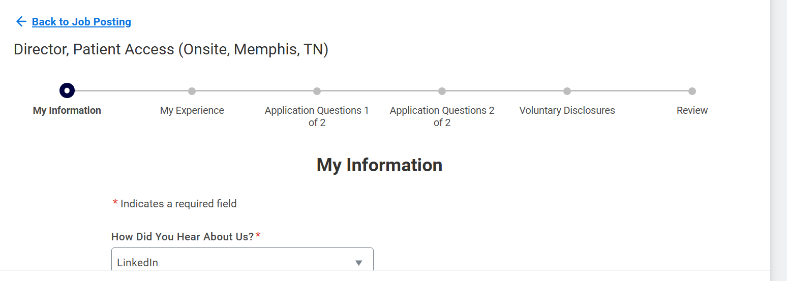

- Aquí completaba en Mayuscula el nombre y apellido, cuando solo lo permiten en minúscula.
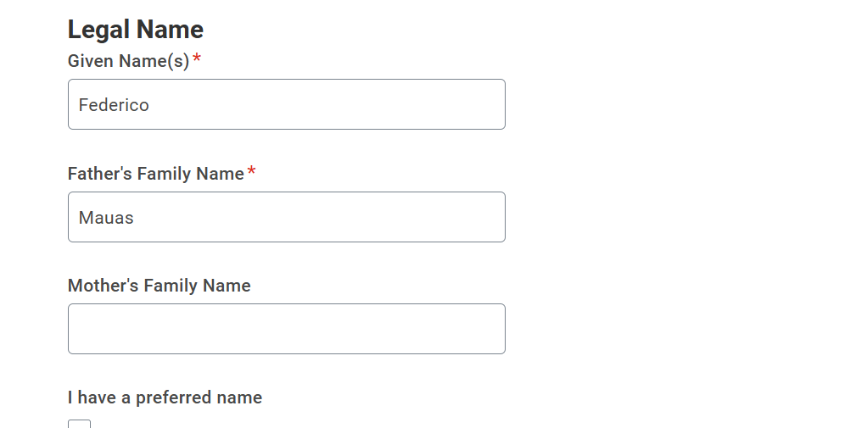
- Aquí da error, porque esta el codio de país, y en teléfono, vuelve a aparecer el código país. En workday es siempre este mismo formato.
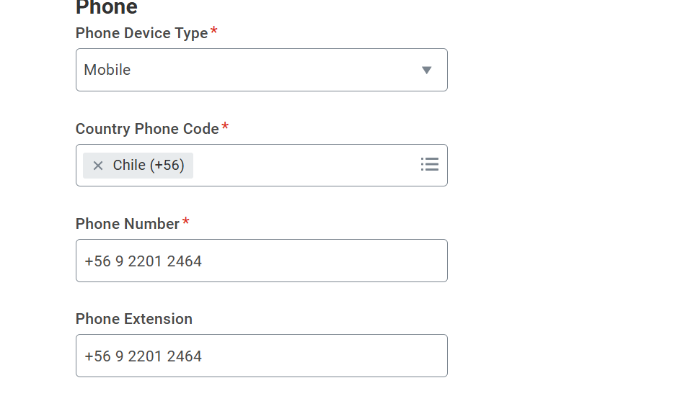
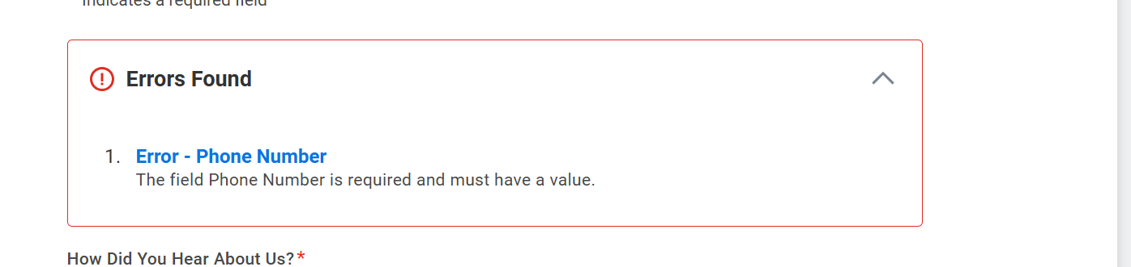

- Para pasar a la siguiente pantalla, hay que apretar Save & Cont. Esto no debería ser automatico?


- Cuando apreto el Extensor en esta sección de Experiencia laboral, solo completa:
  - Cargo, empresa y locación, pero no completa fecha. Tampoco la experiencia. Campo “Rol Description”.
  - Tampoco apertura el campo “Add Other” para ingresar las experiencias que corresponden según Cv de cada persona. Osea solo completa la primera, pero de forma parcial

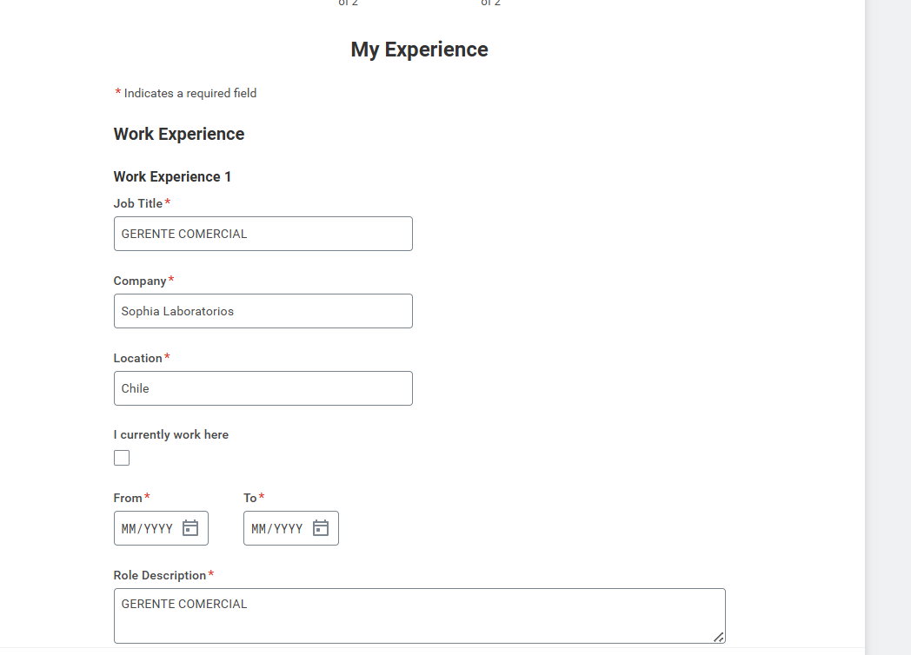

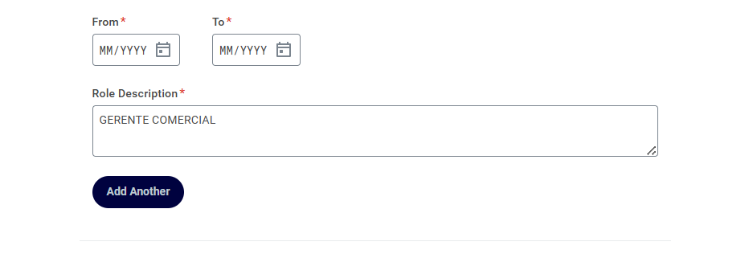

- En el campo de estudios, que es en la misma pagina de Experiencia, tampoco completa nada. Y eso que aprete el “Autofill de aplicocv, y daba compatibilidad”.
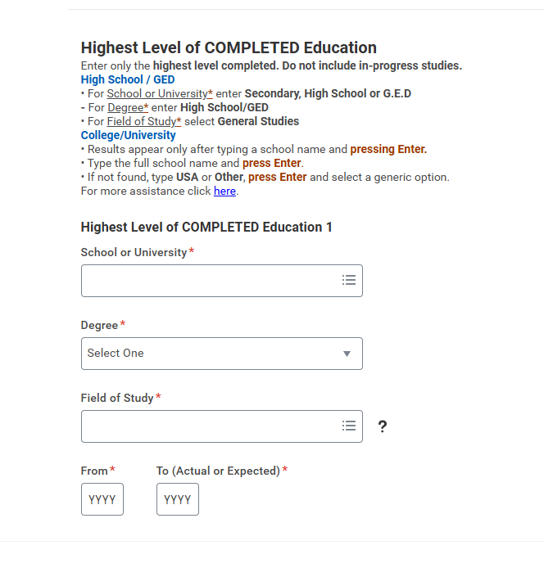
- En lenguajes tampoco completo nada. Aquí debería poder poner Add, y completar los campos de Avanzado, intermedio, etc. Como se muestra debajo.
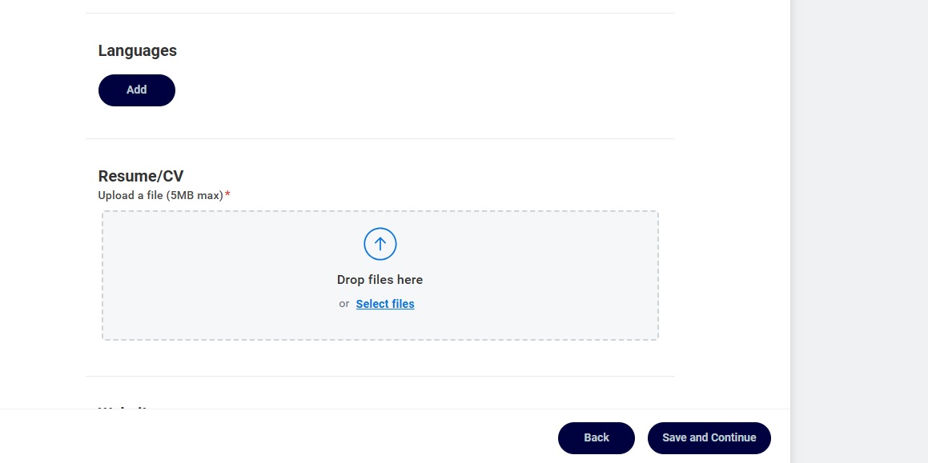

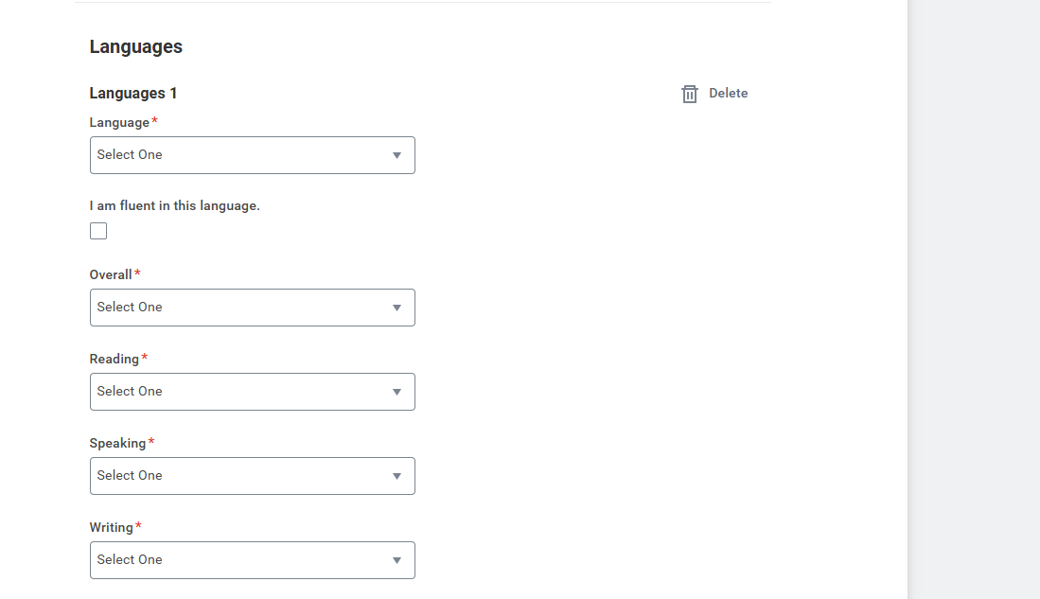

En la siguiente sección, estaban las preguntas de si esta autorizado legalmente para trabajar aquí, y otras preguntas similares que también habíamos revisado, y tampoco se completaban.

En definitiva, lamentablemente, termine demorando mas tiempo, que si lo hubiese realizado pegando el CV mio desde mi computador.

